Prénom : ……………………… | Date : ………………………………………………………..

 | DES IMAGES ET DES PHRASES (03)

- Écris une phrase simple pour décrire chaque dessin :

1 : 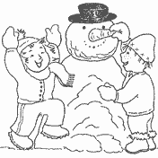

Daniel et Victor ont terminé leur bonhomme de neige.

2 : 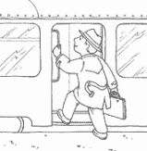

Monsieur Dupond monte dans le train.

3 : 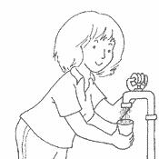

Valérie se sert un verre d’eau au robinet.

4 : 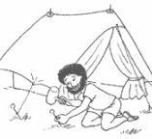

Le père de Victor est en train de planter la tente.

5 : 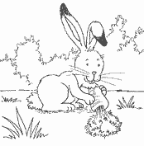

Le lapin mange une carotte.

6 : 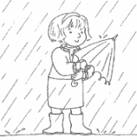

Comme il commence à pleuvoir, Valérie ouvre son parapluie.

